FRASES CON LATINISMOS

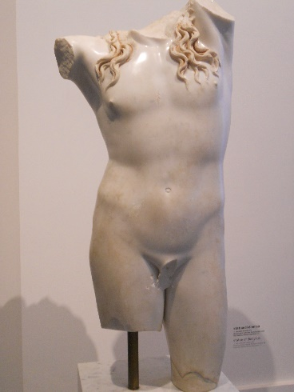
Los latinismos que hay que añadir en los huecos subrayados corresponden a las hojas 6 y 7, y están debajo de estas líneas. Probad suerte.
Ad hoc, agenda, extra muros, factótum, ídem, in crescendo, modus operandi, modus vivendi, mutatis mutandis, nihil obstat, opera prima, pódium, referéndum, rictus, sine die, SPA, sui generis, summum, ultimátum, ultras, urbi et orbi, verbi gratia, versus.

- Durante las grandes epidemias, mucha gente se refugiaba _____________ para aislarse del contagio en las ciudades.
- Por el ______________ del Presidente, sabíamos que iba a hacer una declaración muy seria.
- Algunos actúan por imitación: si el vecino compra trescientos rollos de papel higiénico, ellos _____________.
- Lo cierto es que casi siempre necesitamos un _______________ que nos saque de apuros: médicos, enfermeros, la U.M.E…
- Los _______________ de los clubes de fútbol están muy rabiosos porque ya no pueden ir a los estadios de los rivales.
- Creo que la traducción de “La Peste” de Camus apenas pudo superar el ________________ de la censura española.
- Hay seres de la naturaleza cuya función no tenemos muy clara, _________ los virus.
- La preocupación en el Gobierno ha ido ______________ hasta llegar al cierre de fronteras terrestres.
- “La noche de los muertos vivientes” es _______________ del cineasta George A. Romero.
- Se dará un ________________ a los ciudadanos que no respeten el confinamiento: o se quedan en sus casas o irán al calabozo.
- Esta epidemia es muy severa, pero no subirá al ______________ de las grandes epidemias, aunque ocupará un buen puesto.
- El “estado de alarma” no puede ser declarado ______________, sino por 15 días prorrogables por el Congreso.
- Algunos profesores tienen un carácter _______________: son menos antipáticos por internet.
- Este año el Papa dará la bendición ________________ por Whasshapp.
- No tenemos clase, desde luego, pero llevamos una __________________ bastante cargada.
- Cuando no podemos dar clase por motivos como éste, Classroom está pensado ________________.
- Muchos creemos que nuestro _________________ cambiará después de este infortunio.
- No hace falta celebrar un ________________ entre los ciudadanos para declarar el “estado de alarma”.
- Algunos incautos creen que les han dado vacaciones: eso es el __________ de la estupidez.
- El __________________ del Gobierno durante esta gravísima crisis puede parecer algo errático.
- Muchos relatos sobre grandes epidemias son, ________________, como lo que estamos viviendo.
- Aquí se libra una batalla decisiva: la Humanidad_____________ la peste.
- No hacen gracia ésos que creían que estar en cuarentena era como ir al ________________ a relajarse y tomar las aguas: bañitos y masajitos.

